日本の研究者の方々にプラスミドをより広くご提供できるよう、Addgeneは対日代理店、住商ファーマインターナショナル（株）との提携を開始致しました。日本の研究者様は従来通りaddgene.orgにてAddgeneのプラスミドを
直接ご注文頂くこともできますが、住商ファーマインターナショナル経由でご注文頂くことも可能です。詳しくは、こちらをご覧下さい。 からオーダー：Addgene - または - ​住商ファーマ
Addgeneからのご注文および当団体のグローバル研究コミュニティへのご加入につきまして、ご関心をお寄せいただきありがとうございます。
発注
ここからご注文ガイドビデオ（英語版ビデオ）をご覧ください​。
すべてのご注文は、当団体のウェブサイト（www.addgene.org​）を通して、オンラインで行う必要があります。当団体は、電話、ファックス、または電子メールによるご注文を受け付けていません。
お客様は、以下の簡単な手順で、Addgene に発注することができます。
- Addgene アカウントにログイ​ ンし​ ます。アカウントの作成は、ここから登​ 録で​ きます。
- 当団体の​オンラインカタログ​で必要なプラスミドを見つけて、カートに入れてください。
- 簡単なチェックアウトプロセスにより、オンラインでの注文を完了します。チェックアウト中に、お支払情報および請求先住所と送り先住所を入力する必要があります。お支払いに関する詳細は、以下のお支払セクションを参照してください。
- ご注文後、Addgene は、お客様または貴機関の技術移転オフィスもしくは法務部に、必要な物質移動合意書（Material Transfer Agreements, MTAs）を電子メールで送信いたします。
- Addgene が署名済みのMTAを受け取り、承認されたならば、お客様のご注文は、約2～3営業日以内に処理および出荷されます。
貴団体が過去に Addgene に発注されたことがない場合、当団体は、貴団体が非営利団体または学術機関であることを確認する必要があります。確認後に発注していただけます。お客様のアカウントの確認に関して、1営業日以内に電子メールでお客様に通知します。
Addgene’s プラスミドのコレクションの一部だけが、営利事業体にご利用いただけます。詳細は、 Addgene’s ​ ​産業界への販売​ページにアクセスしてください。

価格
Addgene は、科学コミュニティに、効率的かつ手頃な価格で、開かれたプラスミド研究ツールへのアクセスを提供することに特化している非営利団体です。プラスミドを発注するためのわずかな料金は、当団体の運営費をまかない、レポジトリを改善するために使用されます。プラスミドを Addgene に預けるための料金はかかりません。
 | 発注したプラスミド | プラスミド 1つ当たりの価格 |  | 国際配送料総額
 | 1-5 | $65 USD |  | $45 USD
 | 6-10 | $55 USD |  | $50 USD
 | 11-15 | $55 USD |  | $55 USD
 | 16-20 | $55 USD |  | $60 USD
 | 21+ | $45 USD |  | $65* USD
*追加注文の 5つのプラスミドにつき、5 ドルの配送料が追加されます。
この表は、キットおよびライブラリには適用されません。それらの材料の価格および出荷情報は、当団体のオンラインカタログ上の各商品ページに掲載されています。
Addgene’s 目標は、科学コミュニティ全体が研究ツールを利用可能にすることです。貴研究所に標準的な価格をお支払いただく余
裕がない場合、 Addgene は、この費用のお支払いを支援することができます。この方針は、資金不足の研究所（発展途上国などの）への材料配布を実現するためのものです。貴研究所に支援を得る資格があるとお考えになる場合は、財政状況の簡単な説明を添えて、help@addgene.org 宛に Addgene まで電子メールを送信ください。

お支払い
チェックアウトプロセス中に、お客様は、お支払いの手段としてクレジットカードまたは発注書（Purchase Order, PO）を入力することができます。
クレジットカードによるお支払いを選択した場合、Addgene は、ご注文が出荷された後、クレジットカードに請求します。
発注書によるお支払いを選択した場合、Addgene は、お客様がチェックアウト中に入力する請求先住所に請求書を送付します。請求書の受領後に、小切手、銀行振込、またはクレジットカードによりお支払いいただけます。お支払いの期限は、請求書の日付から
30日以内です。
- 発注書（Purchase Order, PO）は、購入者から販売者に発行される、依頼された商品とその価格が記載されている公
式の商業文書です。組織はよく PO を使用して、依頼された商品が配送された後、支払いのために資金を割り当てます。
PO は、外部サプライヤーからの製品やサービスの購入を管理するために、組織により使用されます。
- PO によりお支払いいただくには、お客様は、貴機関が作成した発注書の注文番号を探す必要があります。次に、
Addgene’s ウェブサイトのチェックアウトプロセスの手順 3で、お支払い情報としてこの番号を入力することができます。
- お支払いの遅延を回避するために、必ず入力した注文番号がご注文の合計金額に対して有効であり、請求先住所が正しいことを確認してください。ほとんどの機関で、各注文番号は、1つのご注文に対してのみ使用できることに注意してください（「一括」発注を除く）。注文番号の再使用により、お支払いの問題が生じる場合がよくあります。
- 貴団体が発注書を作成しない場合、チェックアウト中に注文番号フィールドにお客様のフルネームをご入力いただき、貴団体がこのご注文を承認しており、請求書の受領と同時にお客様のご注文をお支払いするために資金が利用できることを証明してください。
- Addgene は、貴団体の発注書のハードコピーを必要としません。当団体は、郵送、電子メール送信、またはファックス送信した PO を受け付けることができません。すべてのご注文は、当団体のウェブサイト（www.addgene.org）を通して
行う必要があります。

出荷
個々のプラスミドは精製DNA（宿主菌から抽出されたプラスミド, DNA suspension in Tubes）として室温で出荷されます。受け取った後は4Cで保存し、そして2週間以内に使用してください。受け取ったプラスミドは宿主菌に形質転換し、増殖性の確認や制限酵素による配列確認を実施してください。受け取った後の指示（英語）についてはここをクリックしてください。
キットは通常、ドライアイスを入れて出荷されます。税関の制約のため、一部の外国では、室温でキットを出荷する必要があります。キット内のサンプルを回復させるための指示（英語）については、ここをクリックしてください。各キットの具体的な説明は、当団体のオンラインカタログのお客様のキットのカタログ番号を入力することにより、キットのウェブページ上でも入手いただけます。
ご注文に、個々のプラスミドとキットの両方が含まれる場合は、商品は、個別に出荷される場合があります。
Addgeneでは、すべてのご注文に完全な税関送り状と輸出者申告を用意します。ほとんどの出荷は、問題なく税関を通過します。依頼する科学者は、お客様の国の通関業者が査定した、適用される税金の速やかな支払いを手配する責任があることに留意してください。お客様の国に監視、特別な出荷の指示が当団体にあるかどうかを確認するには、当団体の国際配送のページを参照してください。

物質移動合意書（Material Transfer Agreement, MTA）
物質移動合意書（MTA）には、Addgene を通して移される、すべての材料が付随します。 Addgene での各ご注文について、当団体は、お客様のご注文の商品別の新しいMTA をお客様のために作成します。
科学的材料を共有するために、多くの機関は物質移動合意書が必要です。
MTA は、これらの材料の移動に適用される受領者と提供する機関との間の合意書です。
MTA は、材料の提供者に知的財産権と責任の保護を提供し、材料が使用される可能性のある方法に関して受領者に通知します。

非営利団体または学術機関の間の移動には、Addgene は、統一生物材料移動
合意書（Uniform Biological Material Transfer Agreement, UBMTA）を使用します。これが世界中で広く受け入れられている
MTA であるためです。
お客様が Addgene に発注した後、お客様はまず、受領科学者確認書（RSA: Recipient Scientist Acknowledgement）と物質移動合意書（MTA）を提出する必要があります。その後で当団体は、お客様のご注文を処理および出荷することができます。
Addgene は、これらの文書をお客様のために作成し、それらを適切な担当者に電子メールで送信します。当団体は、できるだけ手続きを容易にするために、以下のプロセスを合理化しました。
- お客様は、www.addgene.org で発注します
- Addgene は、RSA を電子メールで受領科学者に送信します。RSAは、受領科学者または主任研究者（Principal
Investigator, PI）から迅速なオンライン署名を求めます（多数の機関がMTA を仕上げる前に、科学者に UBMTA の条件を理解および承認することを要求します。RSA はこの要件を満たします。）。RSA はまた、受領科学者にプラスミドが使用される出版物中の寄託科学者を確認するよう依頼します。
- Addgene は、以下に記載するオプションの 1つにより、承認のためにMTA を作成および送付します。
- MTA が承認されました。
- Addgene は、材料をお客様の研究所に出荷します。
標準的な承認 - 平均承認時間：4日間
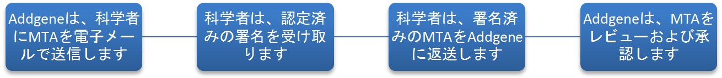

電子承認（eMTA） – 平均承認時間：2日間
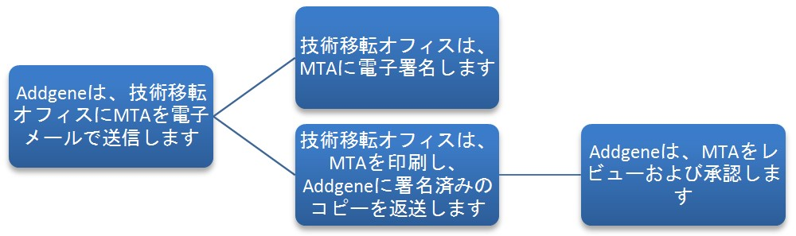

マスター受領合意書 – 平均承認時間：ほとんどの商品で自動的に行われます
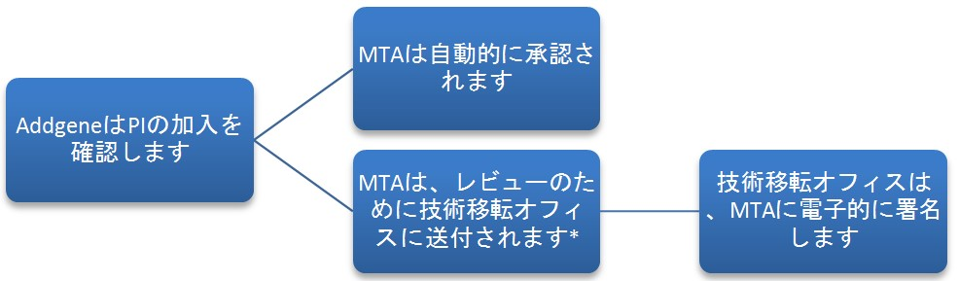

お客様がMTAの承認時間の改善にご関心をお持ちでしたら、お客様の技術移転オフィスまたは法務部に techtransfer@addgene.org 宛に当団体にご連絡するよう依頼してください。
ご注文またはMTA の処理に関してご質問がありましたら、当団体のFAQのページにアクセスいただくか、help@addgene.org 宛に
当団体の顧客サポートチームに電子メールを送信するか、または当団体にお電話ください。 +1 617-225-9000（米国の電話）または
+44 (0) 208-943-7459（英国の電話）
当団体は、現時点では、英語とフランス語でのみ顧客サポートを提供していますのでご注意ください。

